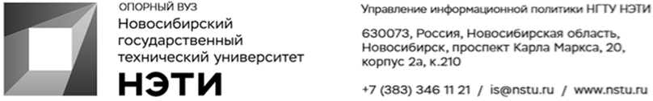

7 июля 2022 года
Пресс-релиз

Студенты НГТУ НЭТИ разрабатывают приложение-ежедневник Game Task с вариативным игровым интерфейсом

Студенты Новосибирского государственного технического университета НЭТИ, резиденты СБИ «Гараж» разрабатывают мобильное приложение-ежедневник Game Task с вариативным игровым интерфейсом популярных видеоигр.
«Ежедневником сейчас пользуется каждый второй человек и в связи с тем, что чаще всего под рукой находится смартфон, то и планировать день гораздо проще именно там. Просмотрев множество уже существующих приложений, мы поняли, что чаще всего используют стандартные приложения, которые имеют вид обычного бумажного ежедневника, просто перенесенного в телефон. Мы предположили, что такие ежедневники очень часто забрасывают, потому что они не «цепляют глаз» и становятся неинтересными. Поэтому мы решили совместить приятное с полезным и внедрить игровую механику в наше приложение, чтобы ежедневниками пользовались на постоянной основе», — рассказывает главный разработчик приложения, студент Новосибирского государственного технического университета НЭТИ Александр Калистратов.
По его словам, приложение представляет собой ежедневник со стандартными функциями планирования дня и напоминаний, но при этом, чтобы удержать внимание пользователя, будет добавлен интерфейс из наиболее популярных игр, таких как Warcraft III, Heroes of Might and Magic, Skyrim, StarCraft, Dragon Age.
«На основе вариативного интерфейса пользователь сам сможет выбрать свою любимую игру. Внутри приложения будет функционал в виде прохождения игры: вы планируете день, то есть ставите цель, и за ее выполнение получаете награду, как в игре, — это будет фиксироваться в специальном дневнике. Далее мы хотим сделать уже от себя определенные задания и трекер полезных привычек. На основе этого у человека будет стимул заниматься тем, что он изначально планировал, то есть я захожу в приложение как будто поиграть, но при этом связываю игру и свою жизнь. А целевым сегментом приложения является человек, знакомый со сферой видеоигр. Можно сказать, что приложение является тематическим и может не подойти людям, незнакомым с этой сферой», — пояснил Александр Калистратов.
По словам разработчика, на данный момент дорабатывается дизайн приложения, затем будет осуществляться поиск команды программистов, создание самого приложения, его тестирование на работоспособность, выпуск демоверсии, анализ и доработка приложения на основе отзывов. После окончательной доработки будет полный выпуск приложения, старт пиар-кампании и поддержка приложения. Приложение будет загружено на таких платформах, как Aptoide, AppGallery. Также планируется получение дохода с помощью сервиса boosty (платформа монетизации авторского контента): собирается сообщество из тех людей, которые готовы поддержать разработчиков, и пользователи осуществляют донатную/подписочную поддержку.
______________________________________________________________
Для СМИ
Александр Сильченко, пресс-секретарь НГТУ НЭТИ, +7 996 382 61 19, silchenko@corp.nstu.ru
___________________________________________________________________
twitter.com/nstu_news  vk.com/nstu_vk | - nstu.ru/fotobank  - nstu.ru/video | nstu.ru/news  nstu.ru/pressreleases

